Горспорткомитет

Администрация и Профсоюзный комитет ЗАЭС

Клуб любителей бега “Скиф”
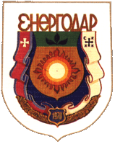


Проводят

Пробег ко Дню Победы
Энергодарский полумарафон

Старт
7 мая в 11⁰⁰
на площади Шевченко

Дистанции: 7 км, 21 км

а также «Километр здоровья»

Каждый участник, преодолевший свою дистанцию, получает сладкий приз!

Добро пожаловать на старт!

Регистрация участников 06 мая с 14⁰⁰ до 1800 +НЕПОСРЕДСТВЕННО ПЕРЕД СТАРТОМ С 9-00 ДО 10-00

у ДК “Современник”

Справки по телефонам: 0956054532, 0677596736

